Сведения
о воинском захоронении№ 477 на территории Костино-Отдельского сельского поселения Терновского муниципального района Воронежской области

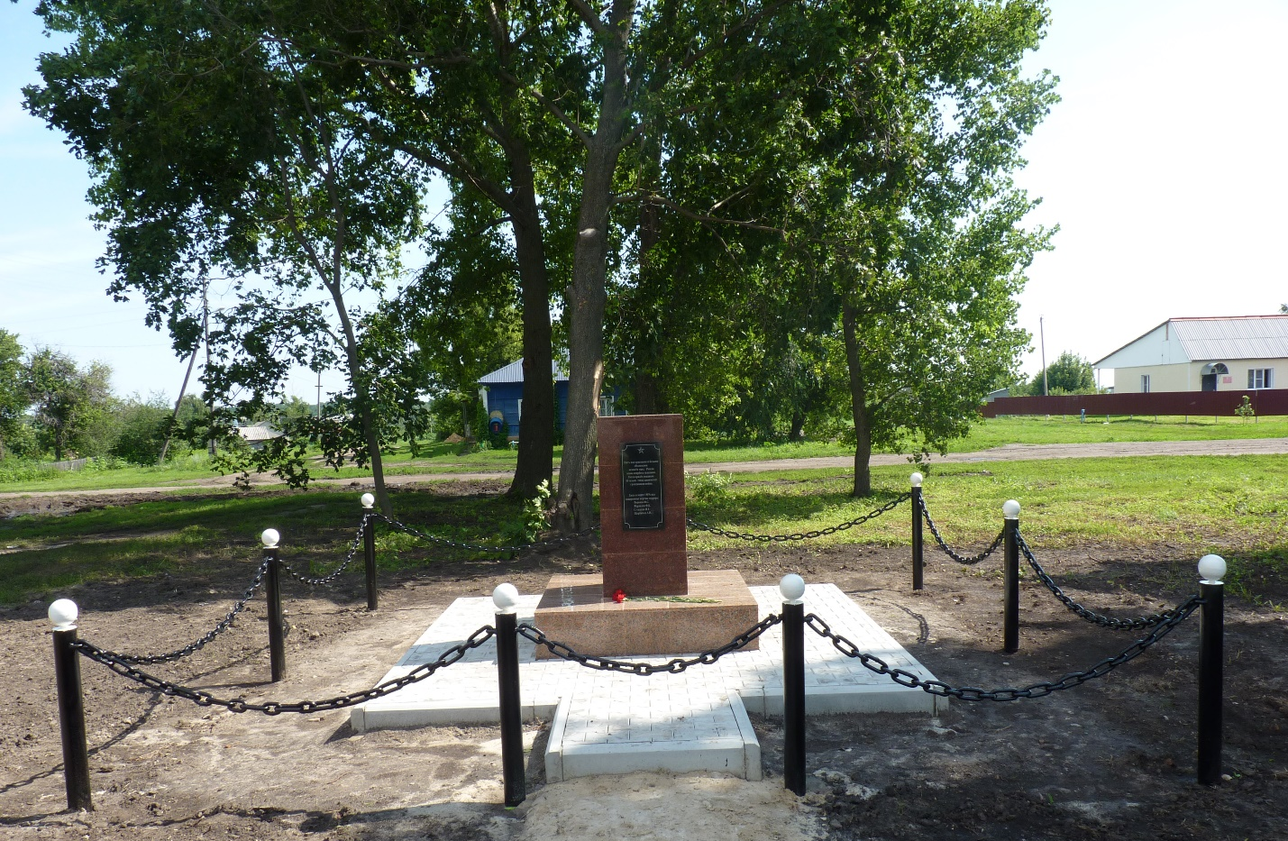

Воинское захоронение № 477
Воронежская область, Терновский район, с.Костино-Отделец, ул.Ленинская, 11 «б»
В центре села Костино-Отделец Костино-Отдельского сельского поселения Терновского муниципального района Воронежской области находится памятник Героям гражданской войны №477, где предположительно захоронены четыре человека, погибших за Советскую власть в марте 1919 года: Журавлев Ф.К., Щербатых А.И., Стукалов И.Т., Воронов Ф.С. Они погибли от рук бандитов, которые пытались освободить своего главаря по фамилии Литвинов, содержащегося в здании Сельского Совета и которого планировали переправить в г. Борисоглебск.
Предыдущий памятник находился в неудовлетворительном состоянии, был сделан из некачественных материалов и имел значительное проседание фундамента. В 2014 году был установлен новый памятник и проведено благоустройство земельного участка, который имеет квадратную форму размером 5х5 м.
Проектируемый памятник установлен в центре участка и состоит из следующих частей:
- гранитный постамент из светло-красного гранита размером 1,5х1,5х0,3 м.;
- стела из тёмно-красного гранита размером 0,6х0,6х1,23 м.;
- гранитная плита размером 0,3х0,6 м с надписью: «… Пусть над красными и белыми обелисками вознесет мать – Россия венок скорби и уважения. Тогда придет покаяние. И только тогда закончится гражданская война» (Б. Васильев).
Участок огорожен. Высота ограждения 0,8 м. Ограждение представляет собой металлические столбы (девять штук), диаметром 102 мм, с наваренными металлическими шарами. Между столбами приварена с провисанием массивная металлическая цепь.
Территория вокруг памятника, размером 3,5×3,5 м, замощена тротуарной плиткой. Между тротуарной плиткой и ограждением разбита клумба с цветами.

СПИСОК захороненных участников гражданской войны и ВОВ

№ п/п | Воинское звание | Фамилия, Имя, отчество | Год рождения | Дата гибели
1 | Неизв. | Журавлев Федор Климович | 1887 г. | Март 1919 г.
2 | Неизв. | Щербатых Александр Игнатьевич | 1889 г. | Март 1919 г.
3 | Неизв. | Стукалов Иван Тимофеевич | 1890 г. | Март 1919 г.
4 | Неизв. | Воронов Федор Степанович | 1886 г. | Март 1919 г.

Сведения о постановке на кадастровый учет: 36:30:1700022:85

Координаты расположения воинского захоронения:
Х | Y
499181.17  499184.53  499179.57  499176.20  499181.17 | 499181.17  499184.53  499179.57  499176.20  499181.17

